KAISER-Innendämmungsdose schützt vor Feuchteschäden und Wärmebrücken

Bei der energetischen Modernisierung von Gebäuden mit historischen, schützenswerten Fassaden muss die Wärmedämmung von innen erfolgen. Mit seiner Innendämmungsdose bietet KAISER eine montagefreundliche Lösung zur dauerhaft sicheren und wärmebrückenfreien Befestigung von Schaltern, Steckdosen und anderen Geräten in innenseitig gedämmten Außenwänden.
Die mit integrierter Dämmfunktion, Dichtlippe, feuchteregulierender und wärmeleitfähiger Komponente ausgestattete Geräteverbindungsdose sorgt für ein optimales Raumklima mit nachgewiesenem Schutz vor Feuchteschäden. Die Dose eignet sich für den Einsatz in diffusionsoffenen Dämmsystemen aus mineralischen oder organischen Dämmstoffen mit Dämmstärken von 30 bis 100 mm. Maßangaben auf dem Adapter erleichtern die exakte Anpassung an die jeweilige Dämmstärke. Der Anbau am Mauerwerk erfolgt ohne Gips oder Mörtel.
Vier rückseitige Einführungsmöglichkeiten für Leitungen bis Ø 11,5 mm lassen sich mittels Bohrer passgenau und luftdicht öffnen. Dosenkombinationen im Normabstand von 71 mm können durch einfaches Verrasten der Adapter erstellt werden. Verbindungsstutzen ermöglichen eine vollisolierte Durchverdrahtung.
Eine vom Institut für Bauklimatik der TU Dresden an Innendämm-Systemen mit >0,03 W/mK und Dämmstärken von 30 bis 100 mm durchgeführte Bauteilprüfung bestätigt, dass bei korrekter Montage hygrothermisch bedingte Schäden ausgeschlossen sind. Das entsprechende Zertifikat steht auf der KAISER-Website zum Download bereit.

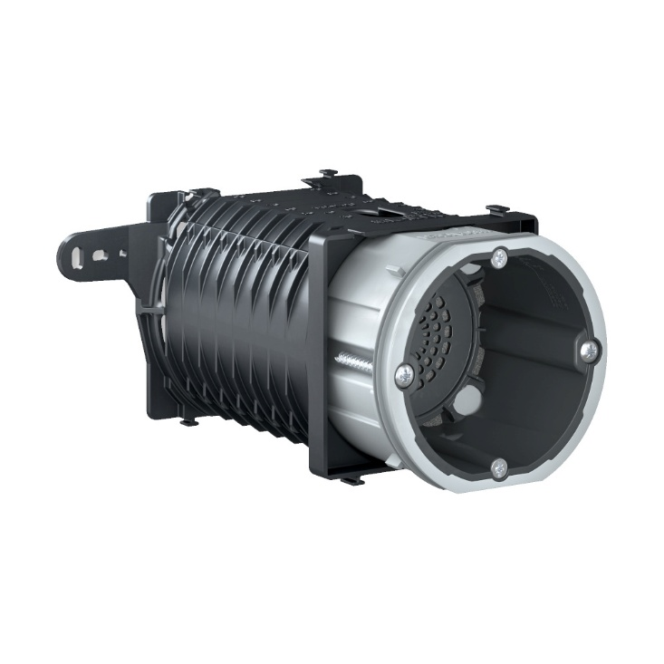
Bild: Die Innendämmungsdose von KAISER erhält die luftdichte Ebene in innenseitig gedämmten Außenwänden mit Dämmstärken bis 100 mm.

(Foto: KAISER GmbH & Co. KG)

Bilder: | innendaemmdose_2000.jpg | Zeichen: | 1.484
Dateiname: | 26203-Kaiser-PM1-innendaemmdose.docx | Datum: | 30.07.2026
Tags: | KAISER, Elektroinstallation, Innendämmungsdose, Geräteverbindungsdose, Wärmebrücken, Feuchteschäden, Dämmfunktion, Dichtlippe, feuchteregulierend, wärmeleitfähig, Raumklima, diffusionsoffen, Dämmsysteme, Dämmstoffe, Dämmstärke, Dosenkombinationen, Durchverdrahtung, Bauteilprüfung, Institut für Bauklimatik, TU Dresden, Innendämm-Systeme, Wärmeleitfähigkeit, hygrothermisch

Unternehmensprofil
Die KAISER GmbH & Co. KG am Hauptsitz Schalksmühle im Sauerland produziert und vertreibt Produkte und Systeme für die professionelle Elektroinstallation, Kabelverschraubungen sowie Lösungen für den professionellen Glasfaser-Breitbandausbau. Als innovativer Systemanbieter bietet das 1904 gegründete Familienunternehmen dem Elektrohandwerk und der Industrie praxisgerechte Lösungen auch für spezielle Bauanforderungen wie den Brand-, Schall- und Strahlenschutz, Bauen im Bestand und die Energieeffizienz. Das Unternehmen ist Teil der KAISER GROUP.

Unter dem Dach der KAISER GROUP sind vier starke Marken vereint. An vier europäischen Standorten werden Produkte und Systeme für die Elektroinstallation produziert und international vertrieben. Zusammen mit den Landesgesellschaften AGRO AG in der Schweiz, ATTEMA B.V. in den Niederlanden sowie HELIA – PLASTIC COLOR NV in Belgien ist die KAISER GROUP europaweit aktiv. Architekten und Fachplaner, Handwerk, Industrie und Handel können auf hochwertige Lösungen vertrauen, mit denen sich auch anspruchsvollste Projekte sicher meistern lassen. Dafür steht die KAISER GROUP mit ihren vier starken Marken KAISER, AGRO, ATTEMA und HELIA.

Weitere Informationen:  KAISER GmbH & Co. KG  Ramsloh 4  58579 Schalksmühle  Tel.: +49(0)23 55 / 8 09-0  E-Mail: pr@kaiser-elektro.de  Internet: www.kaiser-elektro.de | gii die Presse-Agentur GmbH  Christburger Str. 41  10405 Berlin  Tel.: +49(0)30 / 53 89 65-0  E-Mail: info@gii.de  Internet: www.gii.de

